УТВЕРЖДАЮ
Директор МАОУ гимназии №16 «Интерес»
И.В.Снегирева

Образовательный минимум
Предмет | Физика
Класс | 7 класс
Период | 1 триместр
Уч.год | разработано в 2022-2023

Тема: «Первоначальные сведения о строении вещества. Взаимодействие тел».

Физика – наука о природе. В физике изучают механические, электрические, магнитные, тепло-
вые, звуковые и световые явления.
Физическое явление любое превращение вещества или проявление его свойств, происходящие
без изменения его состава.
Материя- это все то, что существует во Вселенной независимо от нашего сознания. (небесные те-
ла, растения, животные и др.)
Вещество - один из видов материи. (вода, алюминий и др.)
Физическое тело- каждое из окружающих нас тел. (ложка, парта и пр.)
Измерить физическую величину - сравнить ее с однородной величиной, принятой зае единицу.
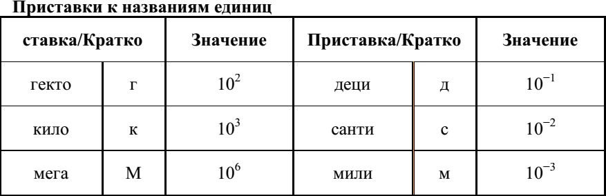
Цена деления шкалы – расстояние между ближайшими штрихами.
Чтоб определить цену деления любой шкалы нужно:
- взять два ближайших деления на шкале, возле которых написаны значения величины;
- вычесть из большего значения меньшее и полученное число разделить на число делений, нахо- дящихся между ними.
Механическое движение - изменение с течением времени положения тела относительно других
тел.
Система отсчета- совокупность тела отсчета, с котором связана ось координат и прибор для отсчета времени
Прямолинейное движение тела называют равномерным, если тело за любые равные промежутки времени проходит равные расстояния в одном и том же направлении
Зависимость координаты тела от времени х=х₀ +v*t
Путь-длина траектории, по которой движется тело в течении некоторого времени.
Перемещение тела - вектор, соединяющий начальное и конечное положение тела.
Средняя скорость при неравномерном движении v=s_{общ}/t_{общ}
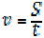
Скорость тела при равномерном движении – это величина, равная отношению пути ко времени, за которое этот путь пройден, где -скорость(м/с), S-путь (м), t-время (с)
Инерция - явление сохранения скорости тела при отсутствии действия на него других тел.
Масса тела – это физическая величина, которая является мерой инертности тела. (m, кг)
Плотность – это физическая величина, которая равна отношению массы тела к его объему.
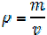 , где m-масса тела (кг), v-объем тела (м³), ρ-плотность тела (кг/м³)

